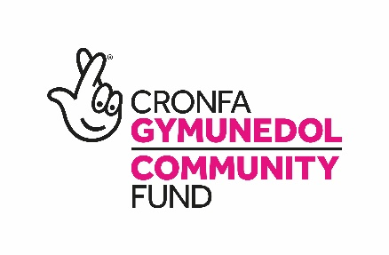
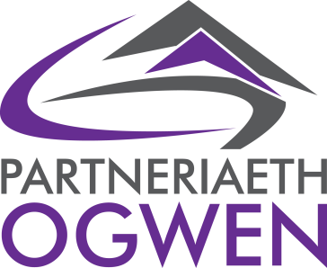

SWYDD DDISGRIFIAD

Prentis DyffrynGwyrdd

ORIAU GWAITH - 37 awr yr wythnos

Cytundeb– 12 mis

Cyflog– £5 yr awr

Disgrifiad Swydd

Cyffredinol
Mae Partneriaeth Ogwen yn fenter gymdeithasol sy’n gweithredu prosiectau adfywio
cymunedol, economaidd ac amgylcheddol yn Nyffryn Ogwen. Rydym hefyd yn
darparu gwasanaeth clercio i dri o Gynghorau Cymuned Dyffryn Ogwen, sef
Cynghorau Cymuned Bethesda, Llanllechid a Llandygai ac yn rheoli nifer o asedau
Ar Stryd Fawr Bethesda yn cynnwys Llyfrgell Gymunedol Dyffryn Ogwen, siopau ac
Unedau preswyl. Ers ein sefydlu, rydym wedi arwain ar ddatblygiad nifer o brosiectau amgylcheddol yn cynnwys datblygiad cynllun hydro Ynni Ogwen a datblygiad Hwb Dyffryn Gwyrdd ar Stryd Fawr Bethesda.
Rydym yn awr ar ddechrau cyfnod cyffroes newydd wrth ini ddatblygu prosiect
Dyffryn Gwyrdd gyda chefnogaeth ariannol Cronfa Gymunedol y Loteri
Genedlaethol. Mae hwn yn gynllun uchelgeisiol sy’n dod a nifer o bartneriaid
cymunedol a strategol ynghyd i daclo tlodi gwledig trwy weithredu amgylcheddol
arloesol.

Bydd prosiect Dyffryn Gwyrdd yn canolbwyntio ar y themâu canlynol:
• Atal tlodi tanwydd a hyrwyddo effeithlonrwydd ynni trwy addysgu a hyrwyddo
Dulliau arbed ynni yn ein cymuned.
• Atal tlodi trafnidiaeth trwy gynllun cludiant cymunedol trydan a datblygu cynllun beiciau trydan cymunedol.
• Atal Unigedd Gwledig a chynyddu cyfranogiad a mynediad at gyfleoedd gwirfoddoli amgylcheddol.
•Grymuso Cymunedol trwy ddod â’n cymuned at ei gilydd i gydweithredu er lles amgylcheddol a chymunedol.

Rydym yn awr yn chwilio am Brentis Gwyrdd fydd yn gweithio gyda’r tim ar ddatblygu cyfleoedd gwirfoddoli amgylcheddol sy’n dod a buddion lles i’n cymuned a’r unigolion sy’n byw yn yr ardal. Bydd swyddogion Dyffryn Gwyrdd yn cydweithio yn agos gyda’r Prentis ar bob un o’r dyletswyddau isod. Bydd yr ymgeisydd llwyddianus yn treulio diwrnod yr wythnos yng Ngholeg Glynllifon wrth weithio tuag at gymhwyster Prentisiaeth Lefel 2 Cadwraeth Amgylcheddol.

Bydd y dyletswyddau yn cynnwys:
1. Cydweithio gyda staff y prosiect a Grwp Partneriaeth Dyffryn Gwyrdd i gynnal
rhaglen o ddigwyddiadau llesiant a gweithgareddau prescripsiynau cymdeithasol mewn cydweithrediaid a mudiadau a sefydliadau eraill yn lleol.
2. Mynychu hyfforddiant Grwp Llandrillo Menai i weithio tuag at gymhwyster Prentisiaeth Lefel 2 Cadwraeth Amgylcheddol a chymhwyster Cynefin a Chymuned Partneriaeth Ogwen.
3. Cydweithio â Tim Dyffryn Gwyrdd i ddatblygu Hwb Dyffryn Gwyrdd fel Hwb siop un stop ar gyfer darparu gwybodaeth am faterion amgylcheddol.
4. Delio yn gwrtais a phroffesiynol gyda ymholiadau gan aelodau o’r gymuned
sy’n ymweld â Chanolfan Dyffryn Gwyrdd gan helpu i gyfeirio at ffynonellau o
wybodaeth neu gynlluniau a allai fod o gymorth iddynt.
5. Treulio amser rheolaidd gyda phartneriaid y Dyffryn Gwyrdd yn datblygu sgiliau ymarferol ac ennill profiad gwaith dydd i ddydd.
6. Cydweithio gyda aelodau’r tim i adnabod unigolion a grwpiauf yddai’n elwa o gyfleoedd gwirfoddoli amgylcheddol a/neu gyngor ar faterion tlodi tanwydd neu dlodi trafnidiaeth.
7. Cydweithio â grwpiau tyfu cymunedol i edrych ar gynlluniau gwirfoddoli yn
ymwneud a chynaladwyedd bwyd, tyfu cymunedol, hyrwyddo bwyta’n iach a
thaclo tlodi bwyd, yn cynnwys cydweithio gyda gwirfoddolwyr y banc bwyd
lleol.
8. Cydweithio efo’r swyddogion Llesiant a’r Amgylchedd ar ddatblygu cynllun uwch-gylchu beiciau gyda moduron trydan.
9. Mynychu unrhyw gyfarfodydd perthnasol i’r swydd gyda phartneriaid er mwyn hwyluso a hyrwyddo eu gwaith mewn cydweithrediad a gweddill y staff.
10. Mynychu cyfarfodydd rheolaidd un-i-un gyda’r Rheolwr Prosiect i drafod cynnydd eu gwaith, anghenion a syniadau.
11. Paratoi adroddiadau ysgrifenedig ar gynnydd eu gwaith ar gyfer y Rheolwr Prosiect a Grwp Llandrillo Menai.

Nodweddion Personol a Sgiliau Angenrheidiol

Nodir y nodweddion personol gofynnol yn y Fanyleb Person ond byddwn yn chwilio
am berson sydd gydag argyhoeddiad a’r awydd i weithredu er budd yr amgylchedd
a’n cymuned.

Atebolrwydd
Bydd y Prentis Gwyrdd yn atebol i Reolwr Prosiect Dyffryn Gwyrdd.

